Tillsynsbegäran – information om höga naturvärden i avverkningsanmälan A 26175-2021 i Örnsköldsviks kommun
Detta dokument behandlar höga naturvärden i avverkningsanmälan A 26175-2021 i Örnsköldsviks kommun. Denna avverkningsanmälan inkom 2021-05-28 00:00:00 och omfattar 0,5 ha.
Vi begär härmed att Skogsstyrelsen fattar beslut enligt miljöbalken som säkerställer att skogens höga naturvärden bevaras samt säkerställer att EU-lagstiftning efterlevs och att artskyddsbrott förhindras. Vi önskar även ta del av de ställningstaganden och beslut som myndigheterna meddelar till följd av aktuell avverkningsanmälan och föreningens inlaga (se 34 § förvaltningslagen).
Nedan beskrivs fynd av naturvårdsarter som gjorts i det avverkningsanmälda området.

Naturvårdsarter
I avverkningsanmälan har följande 4 naturvårdsarter hittats: kortskaftad ärgspik (NT), tallticka (NT), vedflamlav (NT) och vedskivlav (NT). Av dessa är 4 rödlistade. För rödlistade arter har rödlistekategorin angivits inom parentes.
De påträffade naturvårdsarterna är ett tydligt kvitto på att detta rör sig om en skog med höga naturvärden. I Figur 1 visas en karta över det avverkningsanmälda området, där samtliga fyndplatser för naturvårdsarter som finns registrerade på Artportalen har markerats.
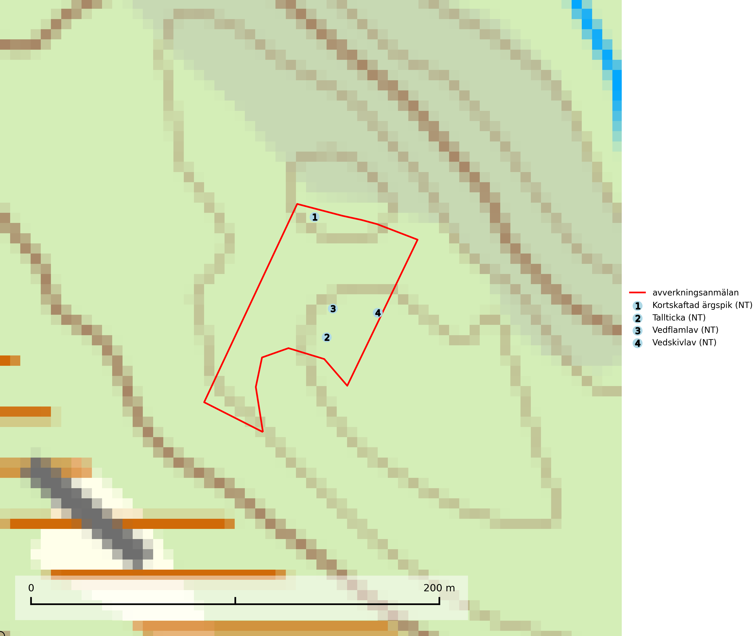
Figur 1. Fyndplatser för naturvårdsarter i det avverkningsanmälda området (röd linje). Markörer utan svart kant är placerade på fyndplatsen. Markörer med svart kant är placerade vid sidan av fyndplatsen och har ett svart streck som visar fyndplatsens exakta position. Kartans mittpunktskoordinat är N 7037433, E 650282 i SWEREF 99 TM.
Kortskaftad ärgspik (NT) förekommer i barrträdsdominerade skogar och växer nästan uteslutande på tallved. Den föredrar gamla högstubbar i fuktig och halvöppen miljö, t.ex. i myrkanter, sumpskog och brandpräglad skog. Arten indikerar kontinuerlig tillgång till gamla högstubbar i kombination med hög och jämn luftfuktighet. Skogsbruk på lokaler med kortskaftad ärgspik utgör ett hot. På lång sikt bildas färre lämpliga substrat än vad som försvinner. Avverkning av barrträdsdominerade bestånd av naturskogskaraktär utgör ett långsiktigt hot. Naturskogsartade bestånd med riklig förekomst av gamla och grova tallhögstubbar bör undantas från skogsbruk (SLU Artdatabanken, 2024).
Tallticka (NT) uppträder först på tallar som är 100–150 år gamla men är vanligast på träd som är runt 150–200 år eller äldre. I skogslandskapet är den främst knuten till tallnaturskogar och restbiotoper med biologiskt gamla träd och signalerar vanligtvis skyddsvärda tallbestånd med höga naturvärden. Tallticka är typisk art för 9010 Taiga och 9060 Åsbarrskog (SLU Artdatabanken, 2023; Nitare & Skogsstyrelsen, 2019).
Vedflamlav (NT) växer på gammal hård och torr, exponerad kärnved av tall, främst på högstubbar i ljusöppna lägen, t.ex. vid och på myrar, sjökanter, i glesa hällmarkskogar och i brandpräglade tallnaturskogar. Substratet nyskapas i begränsad omfattning och arten är en utmärkt indikator på höga naturvärden i denna skogstyp. Tall- och barrblandskogar med naturskogskaraktär och spår av bränder har ofta höga biologiska värden och bör skyddas. På vedflamlavens bål kan den sällsynta spiklaven/parasiten Calicium ramboldiicola (VU) påträffas (SLU Artdatabanken, 2026).
Vedskivlav (NT) växer på gammal, torr, exponerad, hård kärnved av framförallt tall i naturskogsartade bestånd. Avverkning av tallskog av naturskogskaraktär med spår av återkommande bränder är ett hot. Mängden lämplig ved att växa på för vedskivlav minskar, dels på grund av naturlig nedbrytning men framförallt på grund av att de förstörs i samband med slutavverkningar, gallringar och markberedning. Tall- och blandbarrskogar av naturskogskaraktär med spår av återkommande bränder bör skyddas. Vedskivlav är typisk art för 9010 Taiga (SLU Artdatabanken, 2024).

